**...................................................**

**(kod ucznia)**

**.................................................**

**(liczba zdobytych punktów)**

Wojewódzki Interdyscyplinarny Konkurs Historyczno – Religijny „Nasze Dziedzictwo”

**Rok szkolny 2023/2024**

**„Postawy Polaków w obliczu okupacji niemieckiej i sowieckiej w czasie II wojny światowej”**

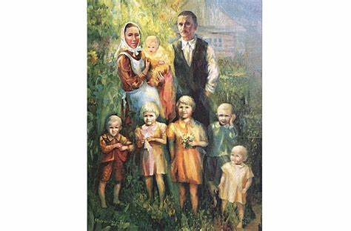

**Źródło: https://radiowarszawa.com.pl/**

**Witaj!**

**Przed Tobą test konkursowy.**

**Test zawiera 23 pytania.**

**Możesz uzyskać 40 punktów.**

**Masz na jego rozwiązanie 60 minut.**

**Wymagany próg do etapu rejonowego wynosi 50% - 20 punktów.**

**Życzymy powodzenia!**

**Wskaż prawidłową odpowiedź:**

1. Ministrem Spraw Zagranicznych II Rzeczpospolitej w sierpniu 1939 roku był:
2. 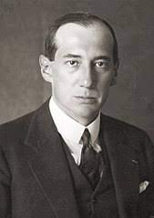Józef Piłsudski,
3. Ignacy Paderewski,
4. Józef Beck,
5. Ignacy Mościcki.

Źródło: https://pl.wikipedia.org/

....................../1p

1. 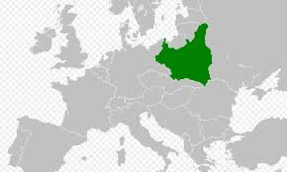Twórcą słynnych słów wypowiedzianych w przededniu II wojny światowej, iż „Polska od morza odepchnąć się nie da” był:
2. Józef Beck,
3. Eugeniusz Kwiatkowski,
4. Ignacy Paderewski,
5. Ignacy Mościcki.

Źródło: https://pl.wikipedia.org/

....................../1p

1. Niemiecki atak na Polskę rozpoczął się 1 września o godz. 4 40:
2. bombardowaniem Wielunia,
3. bombardowaniem Warszawy,
4. ostrzałem Westerplatte,
5. wkroczeniem do Częstochowy.

...................../1p

1. Bohaterskie starcie polskich żołnierzy, którzy walczyli od 7 do 10 września z przeważającymi siłami niemieckimi (wg źródeł historycznych: ok. 720 żołnierzy przeciw 32-42 tysiącom Niemców) nazywane „polskimi Termopilami” to bitwa:
2. Nad Bzurą,
3. Pod Wizną,
4. Pod Kockiem,
5. Nad Bugiem.

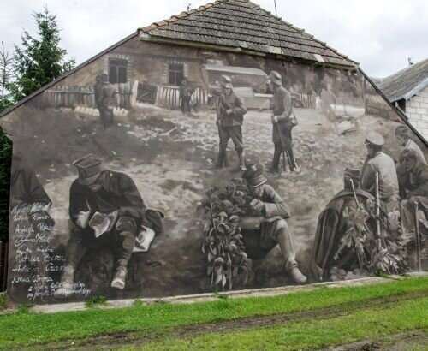

Mural upamiętniający żołnierzy polskich - Źródło: Zintegrowana Platforma Edukacyjna https://zpe.gov.pl/

Dowódcą obrońców polskich był ................................................. .

....................../2p

1. Do ataku wojsk ZSRR (czyli oddziałów Armii Czerwonej) działającego w sojuszu z III Rzeszą doszło dnia:
2. Związek Radziecki nie uczestniczył w kampanii przeciwko Polsce,
3. 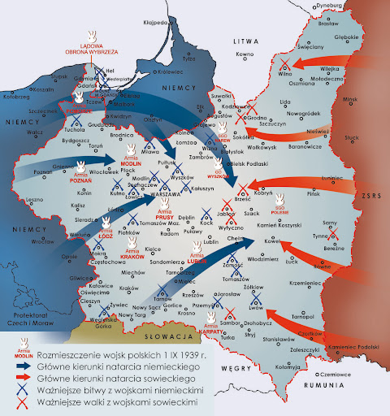1 października 1939 roku,
4. 17 września 1939 roku,
5. równocześnie z atakiem niemieckim.

Źródło: https://pl.wikipedia.org/

........................../1p

1. Kampania wrześniowa w 1939 roku trwała do:
2. 6 października,
3. 30 września,
4. 10 października,
5. 2 września.

...................../1p

1. 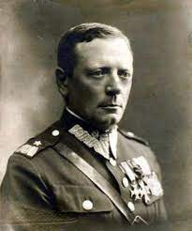Ostatnim starciem kampanii polskiej 1939 r. była bitwa:
2. nad Bzurą,
3. na Helu,
4. pod Kockiem,
5. o Warszawę.

Źródło: https://pl.wikipedia.org/

....................../1p

1. W czasie kampanii wrześniowej Warszawa stała się celem nalotów niemieckich na niespotykaną wcześniej skalę. Bohaterski prezydent Warszawy w swoich przemówieniach radiowych zagrzewał ludność do walki i opisywał bestialstwo najeźdźcy.

*„To wojna, której celem jest zniszczenie pamiątek narodowych i zdobyczy kulturalnych,   
w której giną tysiące kobiet niewinnych i dzieci polskich, starców i mężczyzn cywilnej ludności nie biorącej w wojnie udziału* “

Źródło: https://www.polskieradio.pl/

*„Przy bombardowaniu, gdy jeden ze szpitali wywiesił chorągiew Czerwonego Krzyża,   
za chwilę został obrzucony gradem pocisków. Umyślnie. (…) Chciałbym, aby głos mój dotarł do Genewy, aby centrala Czerwonego Krzyża, mająca swoje zasady, swój statut, wiedziała, jak Niemcy walczą. Z siedmiu szpitali Czerwonego Krzyża cztery były już zbombardowane,  
a jeden trzykrotnie*”.

Źródło: https://wielkahistoria.pl/

Jak nazywał się bohaterski prezydent bombardowanej Warszawy:

1. Stefan Starzyński,
2. Tadeusz Kutszeba,
3. Ignacy Mościcki,
4. Stefan Rowecki „Grot”.

....................../1p

1. Okupacja sowiecka ziem Rzeczypospolitej charakteryzowała się:
2. eksterminacją Żydów, wywózkami obywateli polskich na przymusowe roboty, segregacją obywateli wg przynależności rasowej;
3. paszportyzacją, wywózkami Polaków, masową kolektywizacją rolnictwa i nacjonalizacją;
4. paszportyzacją, eksterminacją Polaków w obozach zagłady, łapankami na ulicach;
5. eksterminacja Polaków, wywózki Żydów w głąb ZSRR.

....................../1p

1. Poniższe zdjęcie przedstawia zmianę nazwy miasta.

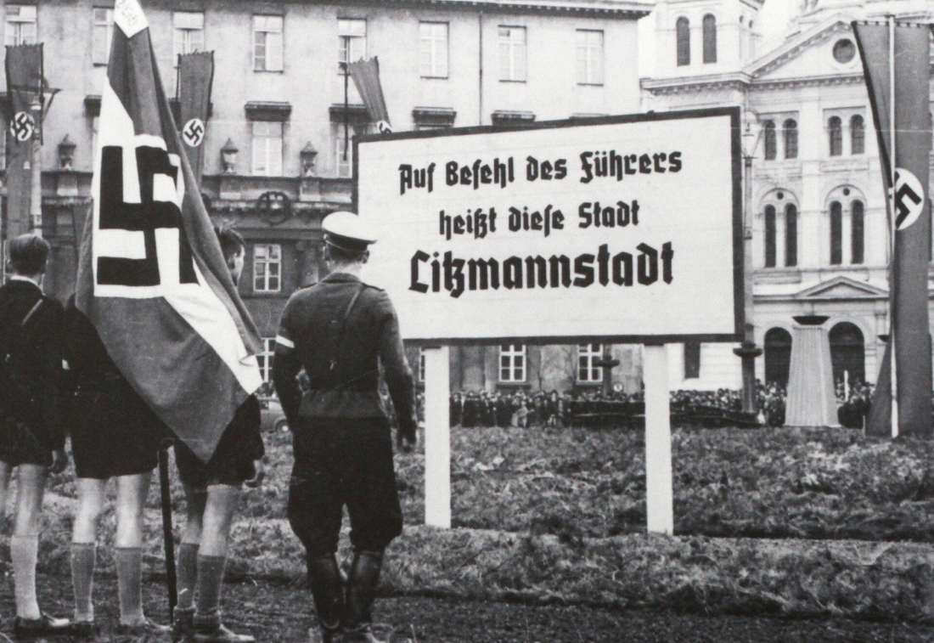

Źródło: https://pl.wikipedia.org/

Podaj nazwę tego miasta: .........................

Miasto to było w czasie okupacji niemieckiej częścią:

1. Kraju Warty,
2. Generalnego Gubernatorstwa.

...................../2p

1. Największym niemieckim obozem koncentracyjnym i obozem zagłady był:
2. Gross-Rosen,
3. Stutthof,
4. Auschwitz-Birkenau,
5. Dachau.

....................../1p

1. Działająca w czasie II wojny światowej na terenie Polski organizacja pomagająca Żydom nosiła nazwę:
2. Związek Walki Zbrojnej,
3. Résistance,
4. Komitet Wolnej Francji,
5. Żegota.

....................../1p

1. Obraz zawierający Ludzka twarz, portret, człowiek, Czoło

   Opis wygenerowany automatyczniePodaj imię i nazwisko Polaka przedstawionego na zdjęciu, który zgłosił się jako ochotnik, aby na terenie obozu w Auschwitz prowadzić działania wywiadowcze i organizować ruch oporu. Dał się aresztować 19 września 1940 r. podczas łapanki na warszawskim Żoliborzu. |  
   Po ucieczce z Auschwitz przedstawił szczegółowy raport o zbrodniach popełnianych w Auschwitz oraz precyzyjny plan akcji zbrojnej w celu uwolnienia więzionych w obozie.

....................../1p

Źródło: https://podziemiezbrojne.ipn.gov.pl/

1. Powstanie w warszawskim getcie było niezwykłym aktem heroizmu w obliczu pewnej śmierci.   
   Z raportów gen. Jürgena Stroopa, który je pacyfikował wyłania się obraz bezwzględnej, niehumanitarnej akcji zniszczenia.

**Przeczytaj poniższe teksty źródłowe i wykonaj polecenia.**

*„Wzniecenie pożaru spowodowało, że Żydzi objęci już płomieniami, masowo, całymi rodzinami wyskakiwali z okien. Zatroszczono się o to, by byli natychmiast likwidowani” „Z wyjątkiem ośmiu budynków byłe getto zostało zupełnie zburzone – pisał 27 maja 1943 w swoim raporcie, który stał się dowodem podczas procesu w Norymberdze. – To, czego nie wysadzono w powietrze, pozostało tylko jako wypalone mury. Z pozostałych jednak ruin można wykorzystać   
w nieprzebranej ilości cegłę i złom”.*

**Źródło: polskie radioJürgen Stroop. Kara śmierci dla kata warszawskiego getta - Historia - polskieradio.pl**

Powodem podjęcia przez Żydów walki w getcie warszawskim było:

* 1. rozpoczęcie niemieckiej akcji całkowitej likwidacji getta,
  2. rozpoczęcie akcji „Burza”,
  3. obecność Armii Czerwonej na lewym brzegu Wisły,
  4. planowany desant polskiej brygady spadochronowej.

....................../1p

Jakie metody stosowali Niemcy w trakcie pacyfikacji getta?

.................................................................................... ....................../2p

1. 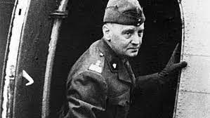Władysław Sikorski, polski wojskowy i polityk, generał broni Wojska Polskiego, Naczelny Wódz zginął w katastrofie (Gibraltar):
2. w lipcu 1943,
3. w sierpniu 1943,
4. we wrześniu 1943,
5. nie zginął w katastrofie.

~~Ź~~ródło: https://dzieje.pl/

....................../1p

1. Kim był kapral Wojtek, który przeszedł wraz z żołnierzami gen. Władysława Andersa szlak bojowy z Bliskiego Wschodu, aż do zwycięstwa?

..................................................

....................../1p

1. Uzupełnij poniższy tekst:

Władze sowieckie aresztowanych polskich oficerów, policjantów i oficerów Korpusu Ochrony Pogranicza osadzili w obozach w Ostaszkowie, Starobielsku i Kozielsku. W kwietniu i maju

....................r. zamordowano ich w...................................................(podaj chociaż jedno miejsce).

Ujawnienie tego mordu przez Niemców w roku 1943 stało się powodem do zerwania stosunków dyplomatycznych między polskim rządem na uchodźctwie a ZSRS.

....................../2p

1. 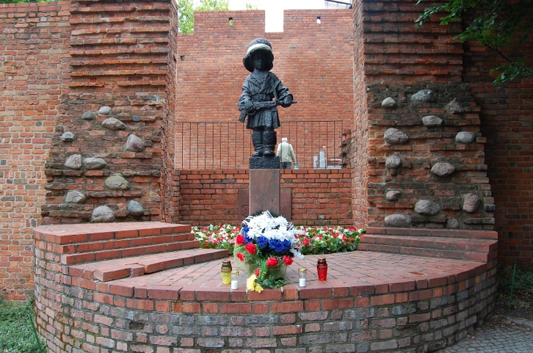Powstanie warszawskie trwało do:
2. 2 września 1943 r.,
3. 1 października 1945 r.,
4. 2 października 1944 r.,
5. 1 sierpnia 1944 r.

....................../1p

Źródło: ZPE https://zpe.gov.pl/

1. Rozkaz rozpoczęcia powstania warszawskiego wydał Komendant Główny AK:
2. Gen. Stefan Rowecki „Grot”,
3. Gen. Emil Fieldorf „Nil”,
4. Gen. Tadeusz Komorowski „Bór”,
5. Gen. Zygmunt Berling.

....................../1p

1. Co jest uważane za symbol żołnierzy wyklętych:
2. Obraz zawierający na wolnym powietrzu, niebo, człowiek, grupa

   Opis wygenerowany automatycznieWilk
3. Lilijka
4. Niedźwiedź
5. Ryś

....................../1p

Źródło: archiwum.rp.pl

1. 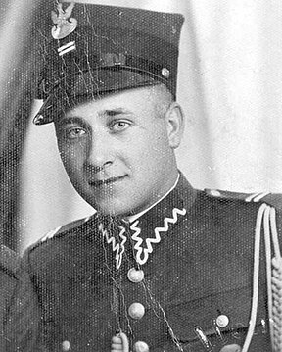Ostatnim żołnierzem wyklętym, walczącym w podziemiu komunistycznym, którego aresztowano w 1963 r. był:
2. mjr Hieronim Dekutowski ps. „Zapora”,
3. por. Franciszek Jaskulski ps. „Zagończyk”,
4. mjr Zygmunt Szendzielarz ps. „Łupaszka”,
5. sierżant Józef Franczak ps. „Lalek”.

....................../1p

Źródło: https://pl.wikipedia.org/

1. 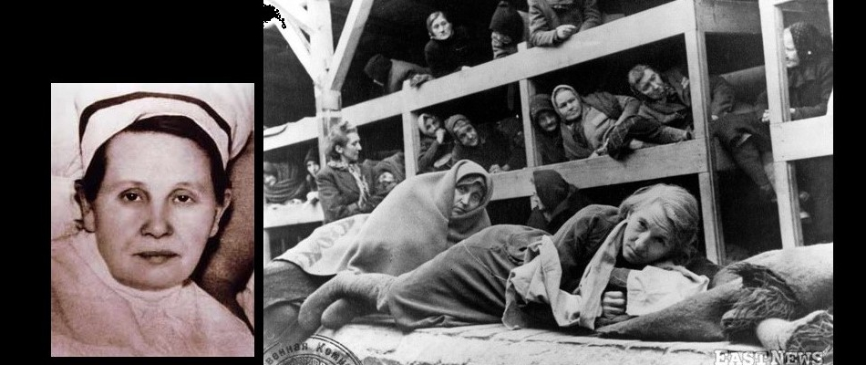Zdjęcie obok przedstawia Stanisławę Leszczyńską. Z jakim miastem związała całe swoje życie zawodowe?

....................................................................................................

Czym zajmowała się, gdy była więźniem niemieckiego obozu koncentracyjnego Auschwitz II Birkenau?

...................................................................................

Źródło: https://pl.wikipedia.org/

....................../2p

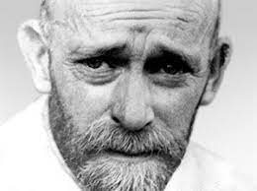23. Kim byli? Podaj 2 informacje o każdej z postaci.

Źródło: https://pl.wikipedia.org/

Janusz Korczak

…...............................................................................................................................................................

...................................................................................................................................................................

..................................................................................................................................................................

....................../2p

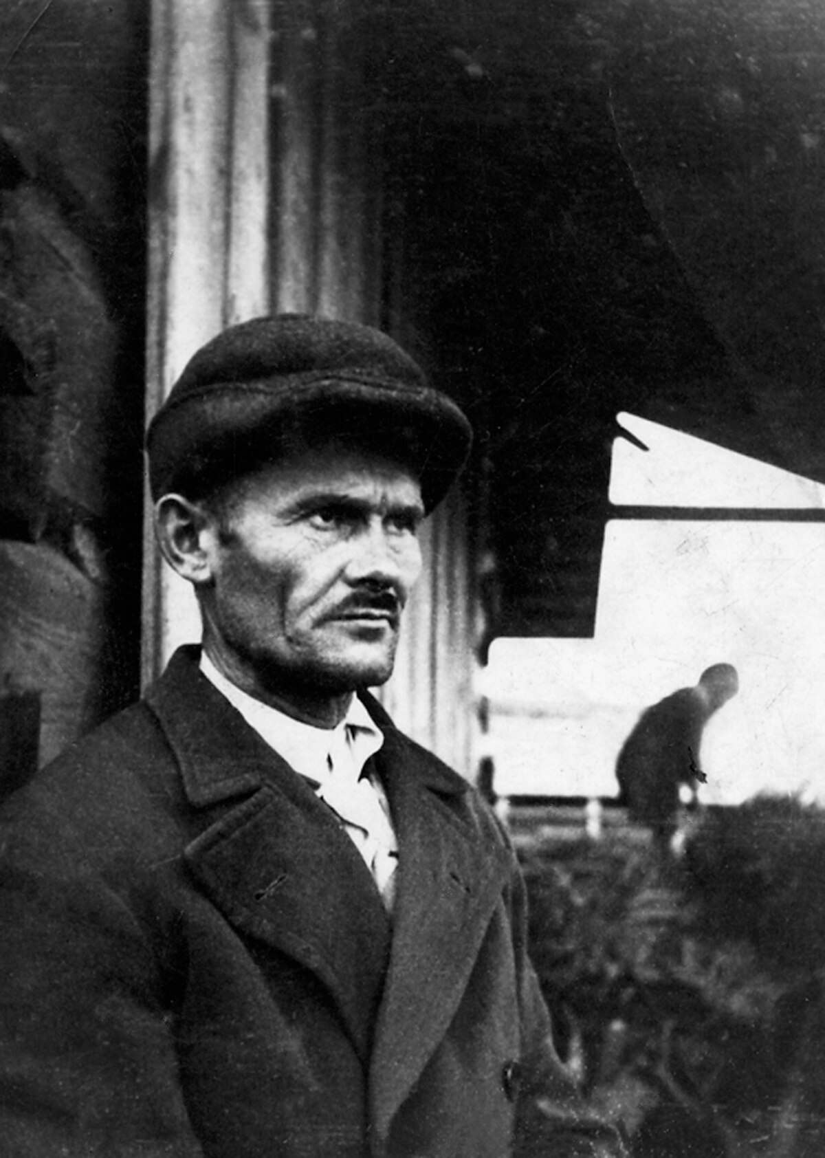Józef Ulma Źródło: https://pl.wikipedia.org/

…................................................................................................................................................................

...................................................................................................................................................................

...................................................................................................................................................................

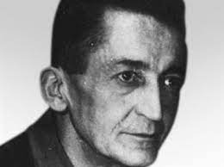 ....................../2p

Emil Fieldorf Źródło: https://pl.wikipedia.org/

…................................................................................................................................................................

..................................................................................................................................................................

.................................................................................................................................................................

....................../2p

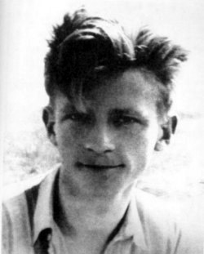

Jan Bytnar „Rudy” Źródło: https://pl.wikipedia.org/

…................................................................................................................................................................

..................................................................................................................................................................

.................................................................................................................................................................

....................../2p

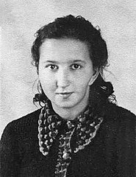

Danuta Siedzikówna „Inka” Źródło: https://pl.wikipedia.org/

…................................................................................................................................................................

..................................................................................................................................................................

.................................................................................................................................................................

....................../2p

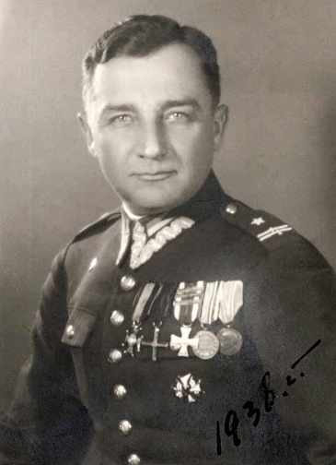

mjr Henryk Dobrzański „Hubal” Źródło: https://pl.wikipedia.org/

…................................................................................................................................................................

..................................................................................................................................................................

.................................................................................................................................................................

....................../2p